**BÁO CÁO THỰC HÀNH**

**IT2140 – 143619 – THỰC HÀNH ĐIỆN TỬ CHO CNTT**

**BÀI 10: BỘ CỘNG ĐẦY ĐỦ 1-BIT**

|  |  |
| --- | --- |
| Họ và tên | Nguyễn Quỳnh Anh |
| Mã số sinh viên | 20225785 |
| Nhóm | 10 |

Bài 1. Xây dựng và phân tích cách hoạt động của cổng logic Exclusive OR (XOR) từ các cổng logic cơ bản là AND, OR và NOT. Một cổng XOR 2 đầu vào có ký hiệu và bảng thật (truth table) được trình bày ở Hình 1.

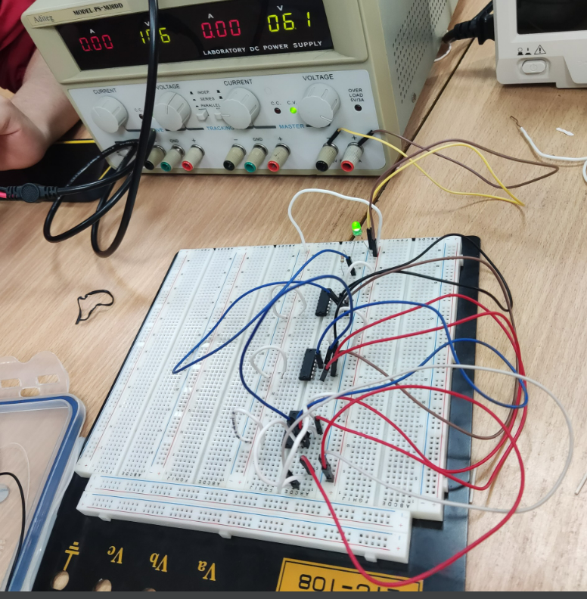

**\* Nhận xét:**

Đèn sáng chỉ khi đầu A hoặc đầu B có điện chạy qua (A=1 hoặc B=1), còn cả A và B không có, hoặc đều có điện qua thì đèn LED tắt.

**\* Cách hoạt động của mạch:**

Sử dụng công thức: Ā.B + A.B̄ = A⊕B   
((Ā AND B) OR (A AND B̄) = A XOR B)

* Giải thích: XOR, hay nói một cách đơn giản là cổng logic “A khác với B”. Khi đó, NOT A sẽ trùng với B. Vậy nên, kiểm tra cặp NOT A AND B hoặc A AND NOT B sẽ luôn đưa ra một cặp có kết quả là 1 khi A khác B (chỉ có A hoặc chỉ có B bằng 1)

Ta có bảng chân lý sau:

|  |  |  |
| --- | --- | --- |
| A | B | Y (A XOR B) |
| 0 | 0 | 0 |
| 0 | 1 | 1 |
| 1 | 0 | 1 |
| 1 | 1 | 0 |

Phân tích bảng chân lý:

|  |  |  |  |  |  |  |
| --- | --- | --- | --- | --- | --- | --- |
| A | Ā  (NOT A) | B | B̄  (NOT B) | Ā.B  (Ā AND B) | A.B̄  (A AND B̄) | Y  (Ā.B + A.B̄) |
| 0 | 1 | 0 | 1 | 0 | 0 | 0 |
| 0 | 1 | 1 | 0 | 1 | 0 | 1 |
| 1 | 0 | 0 | 1 | 0 | 1 | 1 |
| 1 | 0 | 1 | 0 | 0 | 0 | 0 |

**=> Kết luận:** Bảng chân lý là đúng.

• Dựa vào bảng thật của cổng XOR 2 đầu vào, **chỉ sử dụng một máy tạo xung**

**vuông và một máy hiển thị sóng** để kiểm tra hoạt động của mạch XOR vừa xây

dựng. (***Lưu ý***: *không sử dụng LED*.

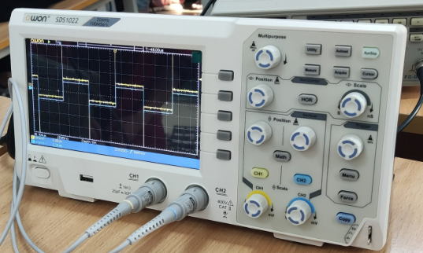

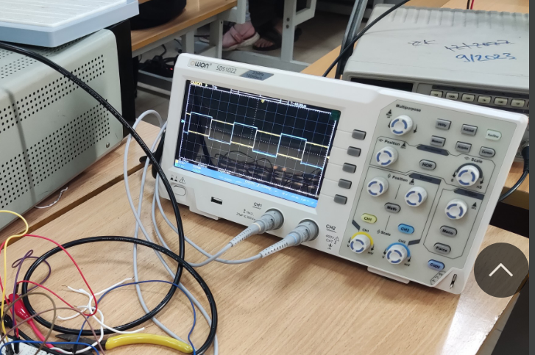

Cố định một nút ( B nối với máy tạo xung coi bằng 1) .

* Nếu nút A nối đất ( A coi bằng 0) sóng tạo ở đầu ra xấp xỉ sóng vào (Y=1).
* Nếu nút A nối nguồn ( A coi bằng 1) sóng tạo đầu ra ngược pha so với sóng vào(Y=0) .

Làm tương tự cố định nút A với máy tạo xung => Bảng chân lý đúng .

Bài 2. Xây dựng và phân tích cách hoạt động của mạch cộng đầy đủ 1-bit từ các cổng logic cơ bản theo sơ đồ ở Hình 2.

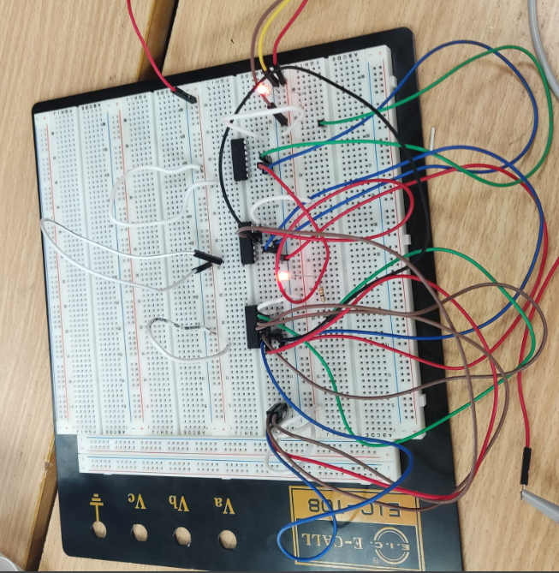

**\* Nhận xét:**

Đầu A, đầu B, đầu Cin ta lấy quy ước: khi có dòng điện đi qua thì là bằng 1, khi không có thì là bằng 0; đèn LED 1 nối với đầu S, đèn LED 2 nối với đầu CO. Ta thấy hai đèn sáng theo đúng như bảng chân lý.

**\* Bảng chân lý:**

Với: 𝑆=A⊕B⊕𝐶𝑖𝑛

𝐶𝑜𝑢𝑡=A.B+(𝐶𝑖𝑛.(A⊕B))

|  |  |  |  |  |
| --- | --- | --- | --- | --- |
| A | B | Cin | **Cout** | **S** |
| 0 | 0 | 0 | 0 | 0 |
| 0 | 0 | 1 | 0 | 1 |
| 0 | 1 | 0 | 0 | 1 |
| 0 | 1 | 1 | 1 | 0 |
| 1 | 0 | 0 | 0 | 1 |
| 1 | 0 | 1 | 1 | 0 |
| 1 | 1 | 0 | 1 | 0 |
| 1 | 1 | 1 | 1 | 1 |

Phân tích bảng chân lý:

|  |  |  |  |  |
| --- | --- | --- | --- | --- |
| A | B | A⊕B | Cin | **S** |
| 0 | 0 | 0 | 0 | 0 |
| 0 | 0 | 0 | 1 | 1 |
| 0 | 1 | 1 | 0 | 1 |
| 0 | 1 | 1 | 1 | 0 |
| 1 | 0 | 1 | 0 | 1 |
| 1 | 0 | 1 | 1 | 0 |
| 1 | 1 | 0 | 0 | 0 |
| 1 | 1 | 0 | 1 | 1 |

|  |  |  |  |  |  |  |
| --- | --- | --- | --- | --- | --- | --- |
| A | B | A⊕B | Cin | 𝐶𝑖𝑛.(A⊕B) | A.B | **Cout** |
| 0 | 0 | 0 | 0 | 0 | 0 | 0 |
| 0 | 0 | 0 | 1 | 1 | 0 | 0 |
| 0 | 1 | 1 | 0 | 1 | 0 | 0 |
| 0 | 1 | 1 | 1 | 0 | 0 | 1 |
| 1 | 0 | 1 | 0 | 1 | 0 | 0 |
| 1 | 0 | 1 | 1 | 0 | 0 | 1 |
| 1 | 1 | 0 | 0 | 0 | 1 | 1 |
| 1 | 1 | 0 | 1 | 1 | 1 | 1 |

**=> Kết luận:** Bảng chân lý là đúng.

* Dựa vào bảng thật của bộ cộng đầy đủ 1-bit, **chỉ sử dụng một máy tạo xung**

**vuông và một máy hiển thị sóng** để kiểm tra hoạt động của mạch cộng vừa xây

dựng. (***Lưu ý***: *không sử dụng LED*.

Ta cố định nút A, nút B nối xuống đất ( A=0, B=0).

Nút Cin ta nối với máy tạo xung (Cin=1).

Sóng tại nguồn ra Cout sẽ ngược pha so với sóng đầu vào (Cout=0).

Sóng tại nguồn ra S sẽ xấp xỉ sóng đầu vào (S=1).

Làm tương tự với các nút còn lại, so với bảng chân lý ta thấy mạch đúng với bảng chân lý .